4차시 | 인공지능 개론 | 총 2문제 | 연습: □ | 과제: ☑ | 평가: □
* 프로그램 작성 문제는 코드와 실행 결과 화면을 캡쳐해 답란에 붙여넣어주세요.
문제 1) 머신러닝과 딥러닝의 관계를 간단하게 설명하시오.

정답: 머신러닝은 인공지능의 한 분야로, 데이터를 이용해 규칙이나 패턴을 학습하는 기술이다. 딥러닝은 머신러닝의 한 종류로, 여러 층으로 이루어진 인공신경망을 사용해 더 복잡한 특징과 패턴을 학습한다.

문제 2) 다음 중 다층 퍼셉트론이 필요하게 된 배경이 된, 단층 퍼셉트론으로 해결할 수 없는 문제는 무엇인지 고르시오.
➀ AND
➁ OR
➂ XOR
➃ NOR
➄ NAND
정답: ➂ XOR

5차시 | 인공지능 학습 | 총 2문제 | 연습: □ | 과제: ☑ | 평가: □
* 프로그램 작성 문제는 코드와 실행 결과 화면을 캡쳐해 답란에 붙여넣어주세요.
문제 1) 다음 문장이 설명하는 경사 하강법의 종류를 쓰시오.
훈련 데이터 전체가 아닌 일부만을 랜덤하게 선택하여 기울기를 계산해 속도가 빠르다.

정답: 확률적 경사 하강법(SGD)

문제 2) 아래 코드는 선형회귀 학습 모델 프로그램이다. 실행 결과와 그것이 의미하는 바를 간단히 쓰시오.
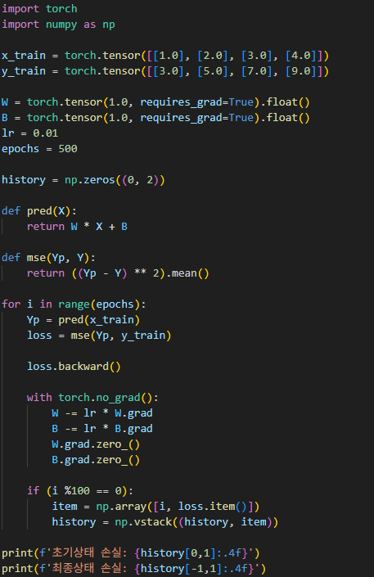
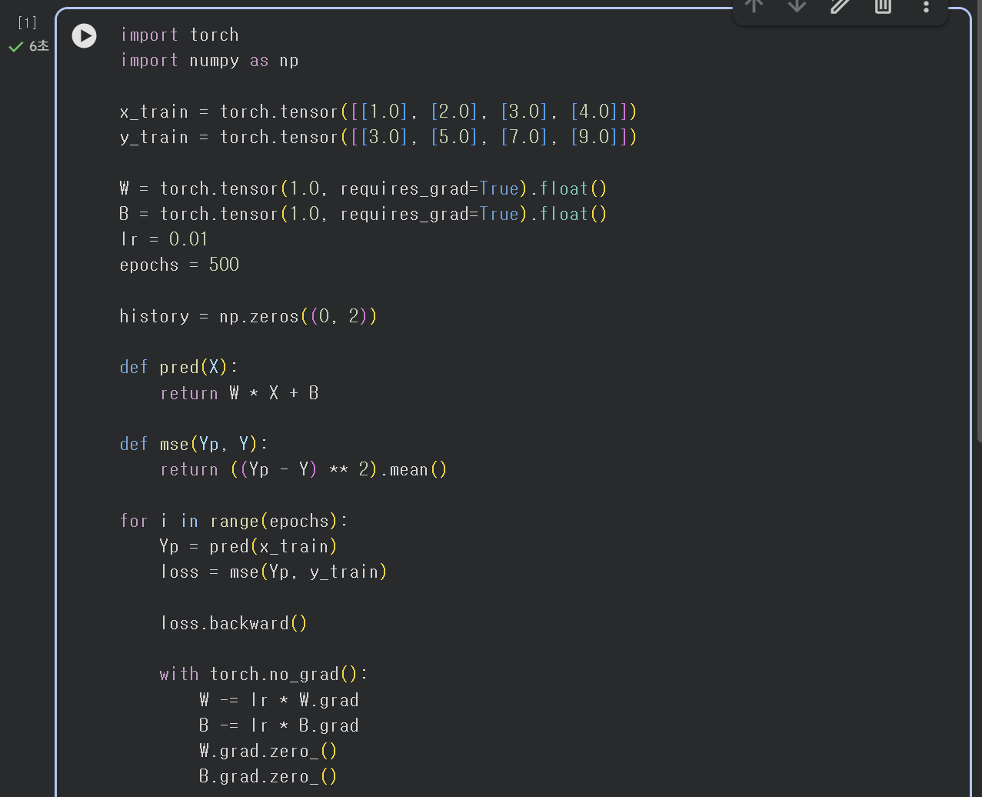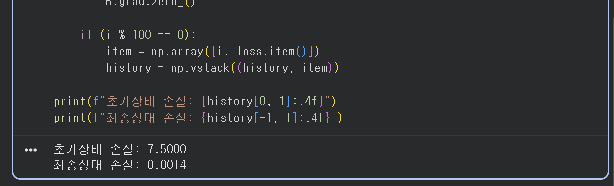
정답: 실행 결과는 초기상태 손실: 7.5000, 최종상태 손실: 0.0014이다. 이는 반복 학습을 통해 W와 B가 조정되어 예측값과 실제값의 차이가 크게 줄었고, 선형회귀 모델이 데이터의 관계를 잘 학습했다는 의미이다.

6차시 | 손실 함수 | 총 2문제 | 연습: □ | 과제: ☑ | 평가: □

* 프로그램 작성 문제는 코드와 실행 결과 화면을 캡쳐해 답란에 붙여넣어주세요.
문제 1) 손실 함수와 비용 함수의 차이에 대해 간단히 서술하시오.

정답: 손실 함수는 하나의 데이터 또는 예측 결과에 대해 오차를 계산하는 함수이고, 비용 함수는 전체 학습 데이터에 대한 손실을 평균 또는 합으로 계산한 값이다. 즉, 손실 함수는 개별 오차, 비용 함수는 전체 데이터 기준의 평균적인 오차를 의미한다.

문제 2) 아래 두 이미지는 서로 다른 예측 모델의 훈련 데이터와 검증 데이터를 시각화 한 이미지이다. 두 모델의 차이점에 대해 간단하게 서술하시오.
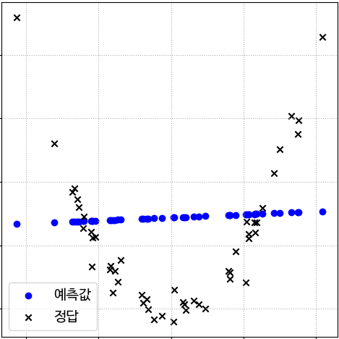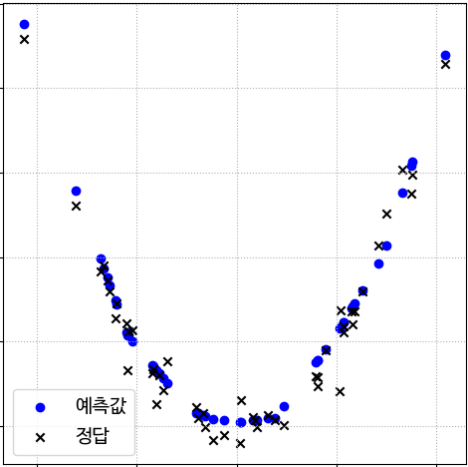
정답: 왼쪽 모델은 예측값이 거의 일정하게 나타나 실제 데이터의 곡선 패턴을 제대로 따라가지 못하므로 과소적합 상태이다. 오른쪽 모델은 예측값이 정답 데이터의 곡선 형태를 잘 따라가므로 데이터의 비선형 관계를 더 적절하게 학습한 모델이다.

7차시 | 선형 회귀 | 총 2문제 | 연습: □ | 과제: ☑ | 평가: □

* 프로그램 작성 문제는 코드와 실행 결과 화면을 캡쳐해 답란에 붙여넣어주세요.
문제 1) 선형 모형의 입력과 출력 그래프가 다음과 같을 때, x의 차수 p로 적절한 값을 쓰시오.
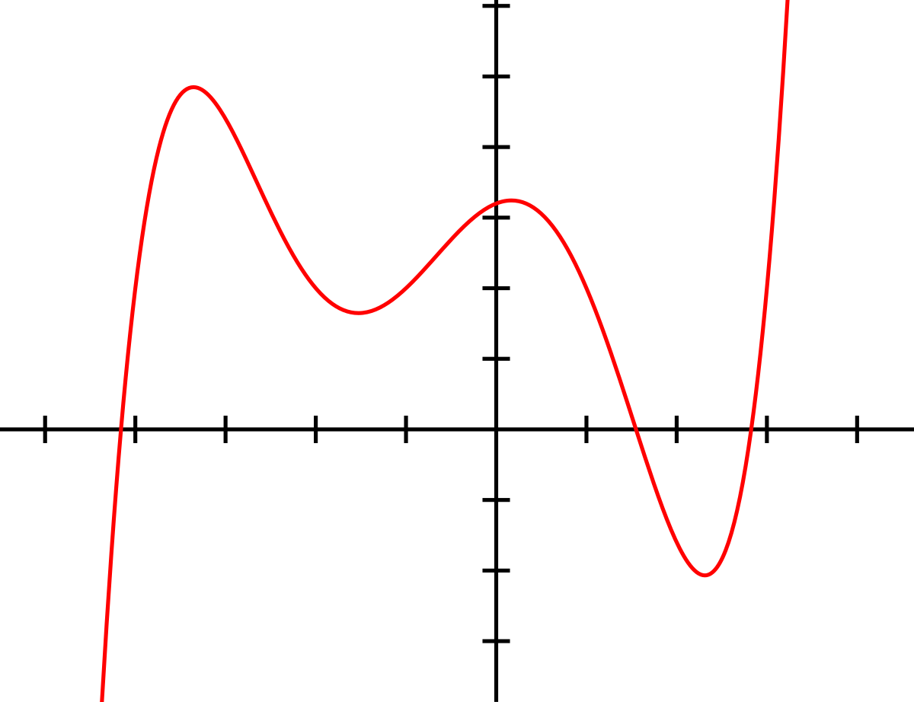
정답: p=5
그래프에서 극대와 극소처럼 방향이 바뀌는 지점이 4개 정도 나타난다.
p차 다항식은 최대 p-1개의 극값을 가질 수 있으므로, 4개의 극값을 표현하려면 최소 5차식이 필요하다.
또한 그래프의 왼쪽 끝은 아래로, 오른쪽 끝은 위로 향하므로 홀수 차수 함수의 형태이다.
따라서 적절한 x의 차수 p는 5이다.
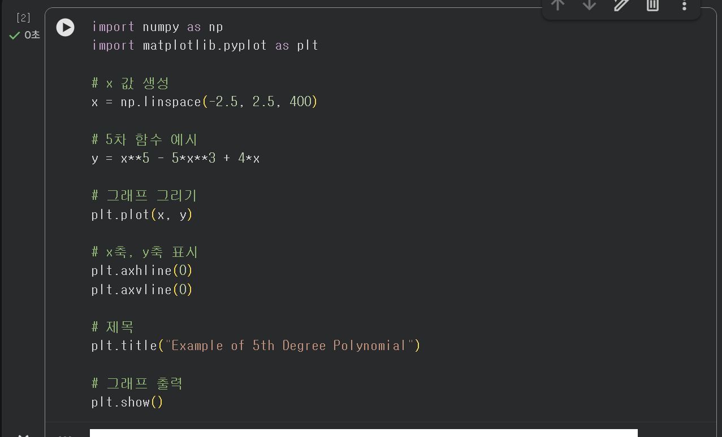
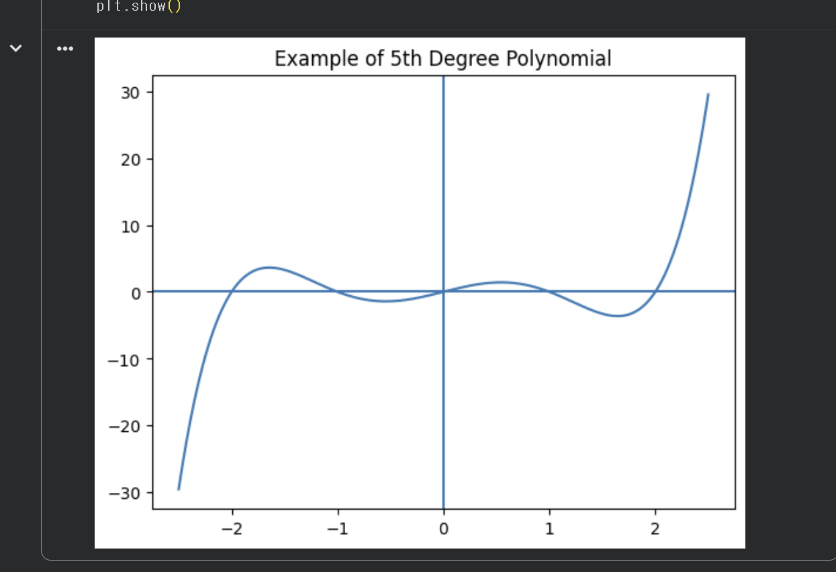
문제 2) 다음 중 최소 제곱 추정량(OLS, Ordinary Least Square estimation)에 대한 설명으로 옳지 않은것을 고르시오.
➀ 실제 값과 예측 값 사이의 오차를 제곱해 합한 값을 사용한다.
➁ 선형회귀에서 회귀계수를 추정하는 방법이다.
➂ 선형회귀를 위한 가장 기본적인 방법이다.
➃ MSE(Mean Squared Error)를 사용한다.
➄ 비선형 모델에서도 사용 가능하다.
정답: ➄ 비선형 모델에서도 사용 가능하다.

8차시 | 이진 분류 | 총 2문제 | 연습: □ | 과제: ☑ | 평가: □
* 프로그램 작성 문제는 코드와 실행 결과 화면을 캡쳐해 답란에 붙여넣어주세요.
문제 1) 다음 중 이진 분류로 풀 수 없는 문제를 고르시오.
➀ 이메일 내용으로 스팸 메일 분류
➁ 생산 라인에서 품질 검사
➂ 거래 데이터를 통해 피싱 계정 분류
➃ 기온, 습도를 통해 날씨 예측
➄ 고객 정보를 통해 구매 여부 예측
정답: ➃ 기온, 습도를 통해 날씨 예측

문제 2) 아래의 혼동행렬(Confusion matrix)를 보고 정확도(Accuracy), 정밀도(Precision), 재현율(Recall), F1-score를 구하시오. (소수점 셋째자리까지 표시)
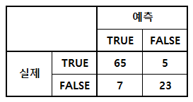
정답:
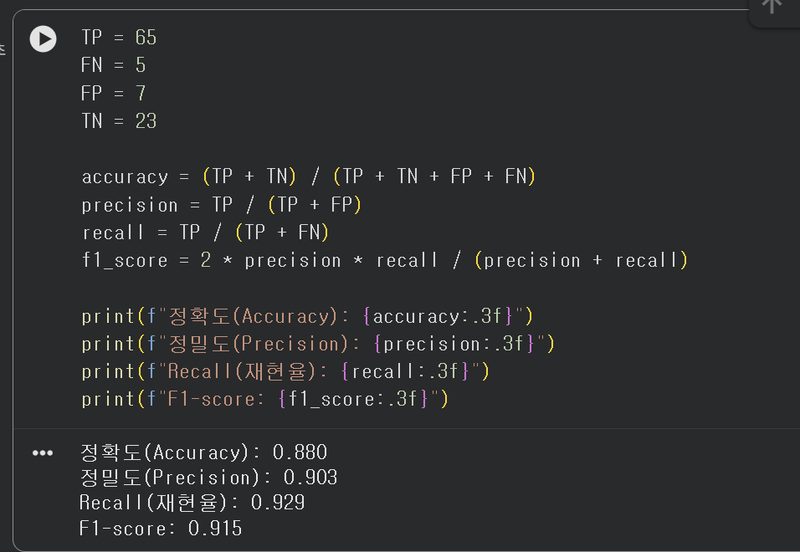
정확도(Accuracy): 0.880
정밀도(Precision): 0.903
Recall(재현율): 0.929
F1-score: 0.915

